„Csodálatos iskolakert”

Nagy sikere volt az idei „Öltözz zöldbe vagy öltöztesd zöldbe környezeted!” játéknak, melyet a PTE - Zöldegyetem hirdetett meg.  Közel kétszáz pécsi és/vagy egyetemi polgár osztotta meg velünk színpompás kertjének egy részletét vagy öltözött maga is zöldbe, ezzel hívva fel a figyelmet bolygónk védelmének fontosságára.  Iskolakertünk montázsával mi is pályáztunk, és a 4.a osztály új kertrészét különdíjjal jutalmazták. Az élménykártya, melyet kaptunk, a PTE Botanikus kertjébe szól egy vezetett, csoportos kertlátogatásra.  Köszönjük! | 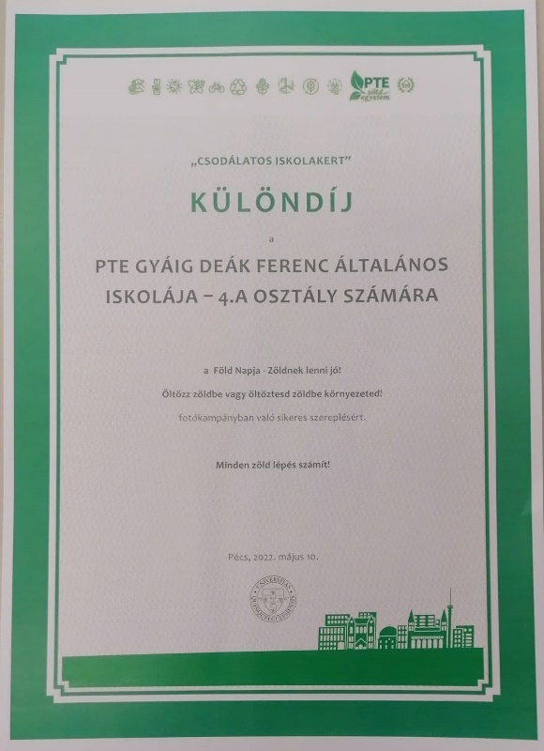
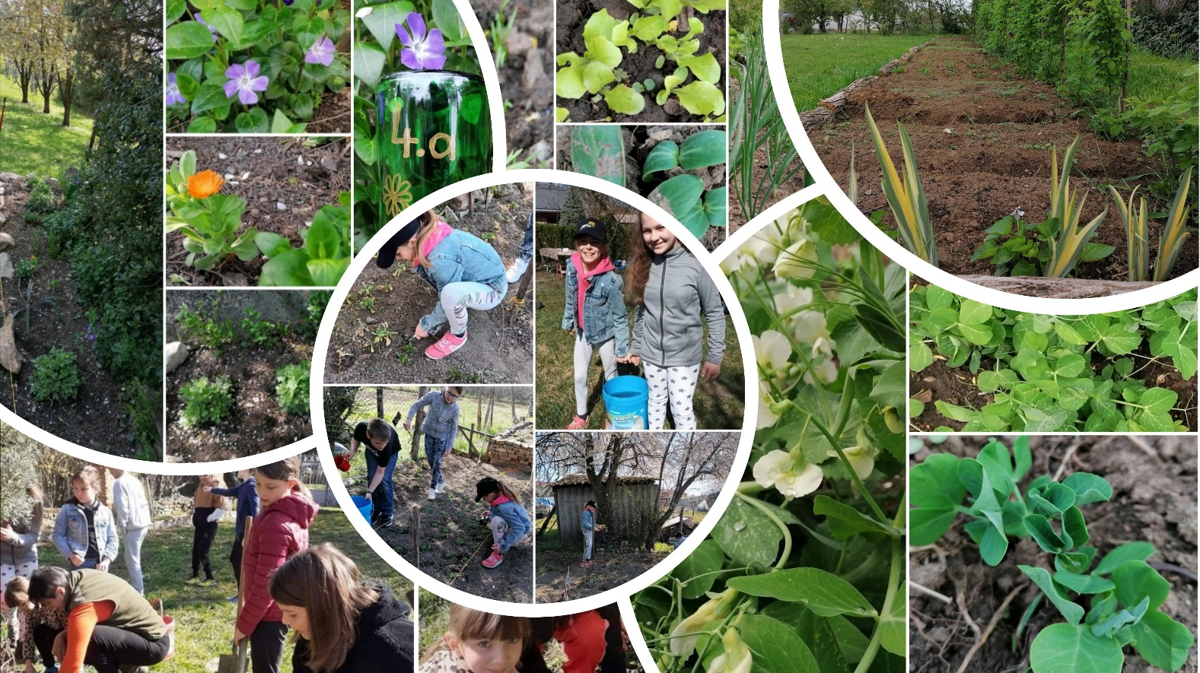
https://zoldegyetem.pte.hu/hu/galeria/fold_napja_2022_oltozz_zoldbe_vagy_oltoztesd_zoldbe_kornyezeted

